Министерство образования и науки Российской Федерации Федеральное государственное автономное образовательное учреждение высшего образования
«Уральский федеральный университет имени первого Президента России Б.Н. Ельцина» (УрФУ)
Институт радиоэлектроники и информационных технологий –РТФ

ОТЧЕТ
о проектной работе
по теме: приложение-руководство по Factorio
по дисциплине: Проектный практикум

Команда: Дженерики

Екатеринбург
2022
СОДЕРЖАНИЕ
ВВЕДЕНИЕ 3
КОМАНДА 5
ЦЕЛЕВАЯ АУДИТОРИЯ 6
КАЛЕНДАРНЫЙ ПЛАН ПРОЕКТА 8
ОПРЕДЕЛЕНИЕ ПРОБЛЕМЫ 10
ПОДХОДЫ К РЕШЕНИЮ ПРОБЛЕМЫ 12
АНАЛИЗ АНАЛОГОВ 13
ТРЕБОВАНИЯ К ПРОДУКТУ И К MVP 15
СТЕК ДЛЯ РАЗРАБОТКИ 17
РЕФЕРЕНСЫ 18
РАЗРАБОТКА СИСТЕМЫ 20
ЗАКЛЮЧЕНИЕ 21
СПИСОК ЛИТЕРАТУРЫ 23

ВВЕДЕНИЕ

Factorio – это игра в жанре симулятор. В ней игроку необходимо с нуля развить производство: добывать ресурсы, строить фабрики и заводы, производить исследования, также перед игроком стоит такая сложность как защита себя и территории от врагов. В ходе игры производство автоматизируется, но перед игроком встают все более сложные и глобальные задачи.
Для успешного завершения игроку требуется очень много времени для обдумывания стратегии и дальнейшей постройки. Нам, как новичкам, пришлось столкнуться с большим количеством сложностей и вопросов, например, для чего нужен тот или иной предмет, как его создать, как выстроить стратегию игры. Это повлекло за собой использование дополнительной литературы. Почти во всех использованных приложениях и сайтах мы нашли недостатки и неудобства. Поэтому мы решили создать удобный, карманный помощник для новичков.
Мы считаем этот продукт актуальным, потому что по статистике приложения количество новых игроков увеличивается на несколько десятков тысяч в месяц, поэтому спрос на такие приложения-помощники только растет, но в своем продукте мы хотим исправить некоторые минусы, выявленные в ходе использования аналогов.
Целью данной работы является разработка мобильного приложения-руководства, которое сможет помочь начинающим игрокам в поиске необходимой информации о внутриигровом контенте. Оно будет содержать список предметов и исследований с подробным описанием и встроенный калькулятор крафтов.
Исходя из поставленной цели, в работе определены следующие задачи:
- Пройти игру до стадии запуска ракеты для подробного изучения контента;
- Изучить потребности новичков с помощью опроса;
- Сделать удобное приложение для новичков, с обширной базой информации о внутриигровом контенте
- Продумать удобный и понятный пользовательский интерфейс

КОМАНДА

Тимлид: Добурдаев Максим Сергеевич НМТ-112701
Программист: Шашмурин Николай Дмитриевич НМТ-112701
Аналитик: Мельникова Полина Юрьевна НМТ-112701

ЦЕЛЕВАЯ АУДИТОРИЯ

Для определения целевой аудитории мы использовали методику 5W Марка Шеррингтона. Это наиболее распространенный способ определения целевой аудитории и психологических характеристик, которыми обладают потенциальные потребители. Сегментация рынка проводится по 5 вопросам:
Что?
Это сегментация по типу товара: что мы предлагаем потребительской группе? Какие товары/услуги?
Мы предлагаем мобильное приложение, которое является руководством для новых игроков Factorio, в котором собрана информация о внутриигровом контенте.
Кто?
Это сегментация по типу потребителя: кто приобретает товар/услугу? Какой пол, возраст?
Основная наша ориентация будет на новичков игры Factorio, возраст которых начинается с 14 лет. Именно этот возраст является рекомендуемым для начала игры.
Почему?
Это сегментация по типу мотивации к совершению покупки и потребления: какова потребность или мотивация клиента? Какую проблему решает товар/услуга?
Будучи сами новичками в этой игре, поначалу нам было сложно запомнить и переосмыслить всю информацию, собранную в игре. Так как информации очень много, было бы удобно иметь карманный справочник, где собрано большинство нужной информации для новичков.

Когда?
Нашим приложением могут захотеть воспользоваться хоть в любую секунду пребывания в игре, хоть в любое другое время, если пользователь захочет поинтересоваться тем или иным внутриигровым контентом. Пользователям не придется писать этот запрос в интернет-поисковик и смотреть подходящие сайты с актуальной информацией.
Где?
Это сегментация по месту покупок: в каком месте происходит принятие решения о покупке и сама покупка? — имеются в виду точки контакта с клиентом, где можно повлиять на решение.
Мы не можем точно знать, когда пользователь захочет скачать наше приложение, но предполагаем, что это произойдет после того, как игроку надоест каждый раз искать информацию о предметах на сайтах. Пользователь сможет скачать приложение на свой телефон, и нужная информация будет всегда находиться рядом.

КАЛЕНДАРНЫЙ ПЛАН ПРОЕКТА

Название проекта: Руководство для новичков Factorio
Руководитель проекта: Колмогорцева Ирина Сергеевна
Таблица 1 – Календарный план проекта
№ | Название | Ответс-твенный | Дли-тель-ность | Дата начала | Временные рамки проекта
 |  |  |  |  | 1 | 2 | 3 | 4 | 5 | 6 | 7 | 8 | 9 | 10 | 11 | 12 | 13 | 14 | 15
Анализ
1.1 | Определение проблемы | Мельникова П.Ю. | 2 недели | 22.02.22
1.2 | Выявление целевой аудитории | Мельникова П.Ю. | 2 недели | 22.02.22
1.3 | Конкретизация проблемы | Мельникова П.Ю. | 2 недели | 22.02.22
1.4 | Подходы к решению проблемы | Мельникова П.Ю. | 2 недели | 08.03.22
1.5 | Анализ аналогов | Мельникова П.Ю. | 2 недели | 08.03.22
1.6 | Определение платформы и стека для продукта | Шашмурин Н.Д. | 1 неделя | 22.02.22
1.7 | Формулирование требований к MVP продукта | Добурдаев М.С. | 2 недели | 22.02.22
1.8 | Определение платформы и стека для MVP | Шашмурин Н.Д. | 1 неделя | 08.03.22
1.9 | Формулировка цели | Добурдаев М.С. | 1 неделя | 01.03.22
1.10 | Формулирование требований к продукту | Шашмурин Н.Д. | 1 неделя | 22.02.22
1.11 | Определение задач | Добурдаев М.С. | 2 недели | 22.02.22
1.12 | Прохождение игры | Мельникова П.Ю. | 12 недель | 22.02.22
Проектирование
2.1 | Разработка сценариев использования системы | Добурдаев М.С. | 2 недели | 02.04.22
2.2 | Прототипы интерфейсов | Добурдаев М.С. | 3 недели | 02.04.22
2.3 | Дизайн-макеты | Добурдаев М.С. | 4 недели | 02.04.22
Разработка
3.1 | Написание кода | Шашмурин Н.Д. | 9 недель | 08.03.22
3.2 | Тестирование приложения | Мельникова П.Ю. | 3 недели | 08.03.22
Внедрение
4.1 | Оформление MVP | Шашмурин Н.С. | 10 недель | 2.04.22
4.2 | Написание отчета | Мельникова П.Ю. | 1 неделя | 28.05.22
4.3 | Оформление презентации | Мельникова П.Ю. | 1 неделя | 10.05.22
4.4 | Подготовка к защите | Добурдаев М.С. | 1 неделя | 13.06.22
 | Защита проекта | Добурдаев М.С. | 1 неделя | 21.06.22

ОПРЕДЕЛЕНИЕ ПРОБЛЕМЫ

Проведя анализ конкурентов, мы поняли, что до сих пор не существует удобного мобильного приложения, на русском языке, с понятным и удобным пользовательским интерфейсом, в котором будет собрана основная информация о внутриигровом контенте. По нашему мнению, пользователю было бы намного удобнее иметь такое руководство всегда у себя под рукой в виде приложения на его телефоне. Чтобы подтвердить наши догадки, был проведен опрос между наших друзей и знакомых, который показал, что:
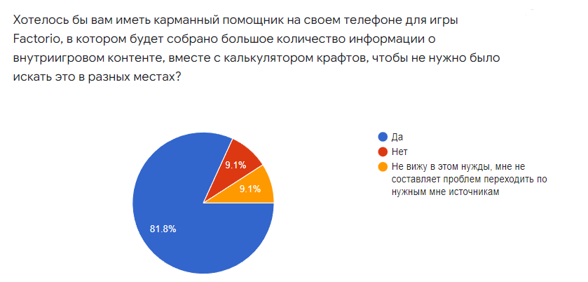
80% из всех опрошенных пользователей подтвердили наши догадки о том, что было бы удобно иметь подобное руководство на своем телефоне, чтобы не приходилось переходить по разным источникам.
Так же был вопрос о важности удобного пользовательского интерфейса:

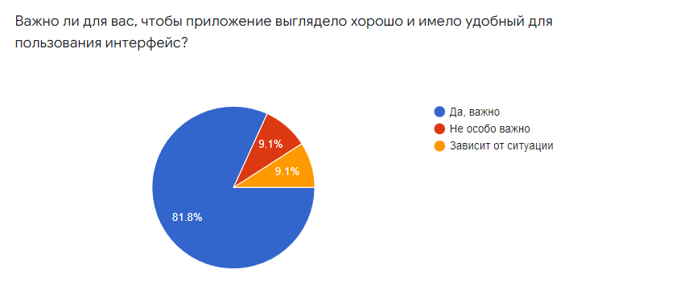
Примерно 80% из прошедших подтвердили, что удобный интерфейс важен для приятного пользования мобильным приложением.
Так же был вопрос про то, нужен ли пользователям русский язык в используемом источнике:

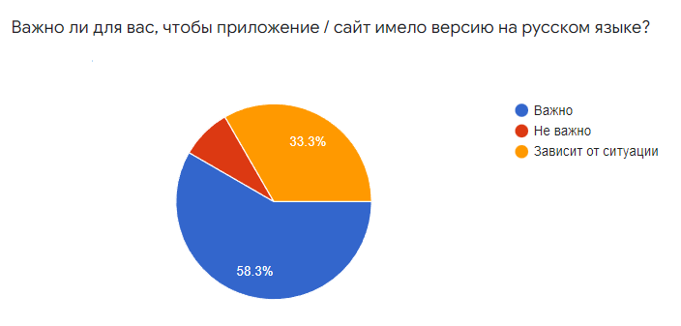

Примерно 60% прошедших нуждаются в русской версии сайта / приложения.

ПОДХОДЫ К РЕШЕНИЮ ПРОБЛЕМЫ

Чтобы удовлетворить всем потребностям наших будущий пользователей, наше решение будет таким: это будет мобильное приложение, чтобы во время игры пользователю не нужно было переключаться между вкладками на компьютере. Оно будет иметь удобный пользовательский интерфейс и обширную базу информации, нужной новичку. Также дополнением станет встроенный калькулятор крафтов. Таким образом, все необходимое всегда будет в одном месте. Приложение будет доступно на Android, в будущем будет возможность использования на iOS.
Наше руководство будет иметь 3 раздела:
1) Калькулятор крафтов ;
Будет использоваться для подсчета ресурсов, нужных для создания предметов. Добавляешь предметы - калькулятор считает количество ресурсов нужных для создания этих предметов.
2) Список предметов;
В этом разделе будут собраны все внутриигровые предметы и их характеристики.
3) Исследования;
В этом разделе будут собраны все исследования, существующие в игре. Так же будет дерево технологий, идентичное игровому.

АНАЛИЗ АНАЛОГОВ

У нашего будущего продукта имеются два прямых конкурента, которые схожи по функционалу и имеют близкую к нашей целевую аудиторию.
Аналоги:
а) Веб-сайт Factorio Wiki.
Достоинства:
1) Много полезной информации для игроков любого уровня, информация понятна для восприятия;
2) Актуальные данные.
Недостатки:
1) Сайтом нельзя пользоваться без доступа к интернету;
2) Не все страницы адоптированы под русский язык.
3) На сайте информация плохо отсортирована, на одном экране слишком много контента.
б) Мобильное приложение Factorio Calculator.
Достоинства:
1) Возможность сделать любые расчеты.
2) Работает без интернета;
3) Доступно использование мобильной версии
Недостатки:
1) Не интуитивно понятный пользовательский интерфейс.
2) Не адаптирован под русский язык.
Таким образом, проанализировав аналоги, мы решили исправить некоторые недочеты при создании нашего приложения: мобильное приложение возможно будет использовать без подключения к интернету, оно будет выполнено полностью на русском языке, контент и дизайн будут интуитивно понятны и не перегружены лишней информацией, а встроенный калькулятор будет гораздо проще в использовании.

Таблица 2. Анализ аналогов в сравнении с нашим продуктом

Критерии | Official Factorio Wiki | Factorio Calculator | CalculatorGuide
Целевая аудитория | Все уровни игроков | Преимущественно продвинутые игроки | Начинающие игроки
Понятность восприятия информации для новичка | +- | - | +
Доступность без интернета | - | + | +
Отсутствие сложного игрового сленга | + | - | +
Язык приложения (русский) | +- | - | +
Использование мобильной версии | - | + | +

ТРЕБОВАНИЯ К ПРОДУКТУ И К MVP

Таблица 3 – Требования к продукту и к MVP
Код | Требование | Источник | Приоритет | Примечание  Взаимосвязи с другими требованиями
Устройство приложения
Т1_1 | Название приложения «FactorioGuide» | Команда проекта | Высокий
Т1_2 | Язык приложения - русский | Команда проекта | Высокий
Т1_3 | Продукт является мобильным приложением | Команда проекта | Высокий
Т1_4 | Доступность приложения на Android | Команда проекта | Высокий | Связь с Т1_3
Структура сайта
Т2_1 | Наличие отдельных блоков для каждого раздела | Команда проекта | Высокий
Т2_2 | Наличие блока «Калькулятор крафтов» | Команда проекта | Высокий
Т2_3 | Наличие блока «Список предметов» | Команда проекта | Высокий
Т2_4 | Наличие блока «Исследования» | Команда проекта | Высокий
Т2_5 | Наличие разделов «Выбранные предметы» и «Результат» | Команда проекта | Высокий | Связь с Т2_2
Т2_6 | Наличие разделов «Производство», «Логистика», «Компоненты» и «Военная промышленность» | Команда проекта | Высокий | Связь с Т2_3
Т2_7 | Наличие раздела «Дерево технологий» | Команда проекта | Высокий | Связь с Т2_4
Технические требования
Т3_1 | Используемый конструктор/платформа для создания приложения - Unity | Команда проекта | Высокий
Дизайн приложения
Т4_1 | Интуитивно понятный дизайн | Пользователь | Высокий
Т4_2 | Дизайн должен быть выполнен в цветах игры Factorio | Команда проекта | Высокий
Т4_3 | Интерфейс не должен быть перегружен лишними текстом и картинками | Команда проекта | Средний

СТЕК ДЛЯ РАЗРАБОТКИ

Платформа для сбора референсов – PureRef

Платформа для разработки макетов – Photoshop

Платформа для создания приложения – Unity + C#

РЕФЕРЕНСЫ

Разработку нашего приложения мы начали с создания дизайна. После сбора референсов, которые включали в себя цветовую гамму игры Factorio, основной контент, картинки предметов создавался внешний вид приложения.
- Внешний вид главного экрана. Выбор наиболее удобного расположения кнопок.

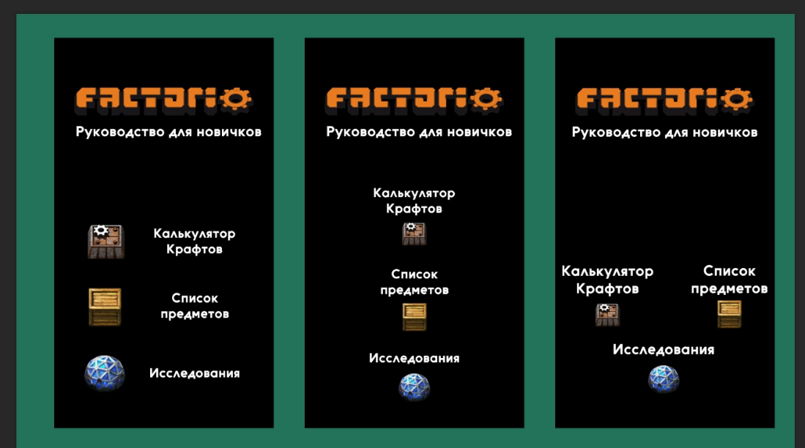

Рис.1 – Выбор дизайна главного экрана

После обсуждения наиболее удачным был выбран вариант №1.
- Далее внимание дизайнера было уделено блоку “Список предметов”, так как он имеет свои подразделы со специализацией.

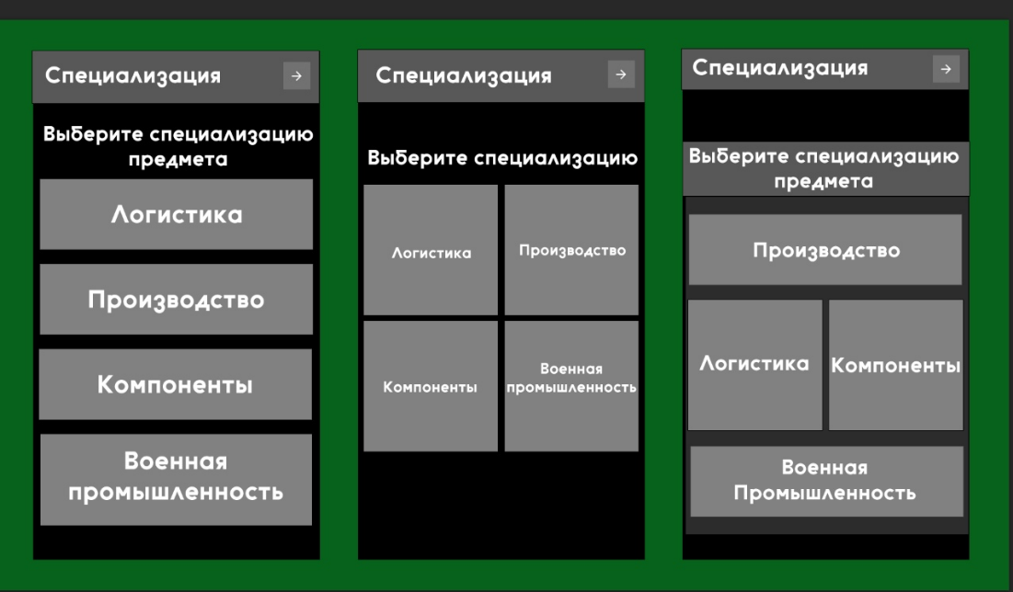
Рис.2 – Выбор дизайна блока “Список предметов”

После обсуждения наиболее удачным был выбран вариант №3.

2.2 Был сформирован окончательный дизайн блока «Список предметов»

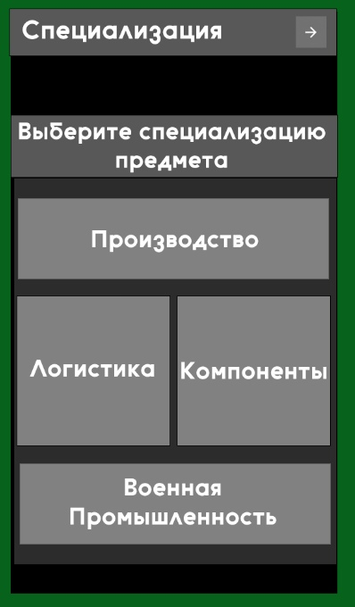
Рис.3 – Выбор специализации предмета

РАЗРАБОТКА СИСТЕМЫ

Алгоритм работы приложения:
а) Выбор необходимого блока
- Калькулятор крафтов:
- Выбор необходимого предмета по кнопке «Добавить»;
- Указание необходимого количества;
- Просмотр результата;
- Очищение слота.
- Список предметов:
- Выбор специализации предмета;
- Выбор предмета;
- Просмотр описания предмета.
- Исследования:
- Выбор предмета;
- Просмотр технологии;
- Просмотр дерева технологий.

Приложение разработано на Unity.

ЗАКЛЮЧЕНИЕ

В итоге работы была достигнута одна из целей проекта - полное прохождение игры. Мы запустили ракету в игре Factorio, но это дало нам не только победу, но и обширную информацию для создания и дальнейшего улучшения продукта. Мы убедились, что все составляющие нашего приложение пригодятся новичкам: информация о предметах и исследованиях будет полезна с самого начала игры, а простая в использовании версия калькулятора крафтов поможет в любых расчетах и всегда будет под рукой. Общее время, потраченное на прохождение: 51 час.
В рамках данной проектной работы были рассмотрены основные вопросы при использовании приложения-помощника при игре в Factorio. Приложение содержит необходимую информацию, отобранную командой на основе потребностей целевой аудитории.
В ходе работы командой было сделано следующее:
- Проведен первичный анализ и изучены потребности потенциального пользователя;
- Продуман пользовательский интерфейс на основе информации, полученной из статей о законе дизайна;
- Unity выбран как стек технологий для разработки приложения: это популярная и простая в использовании программа для создания мобильных приложений, по которой можно найти много обучений для ее изучения, также она совместима с изучаемым нами языком программирования C#;
- Разработано приложение, полностью выполняющее поставленные задачи.
Команда также уделила должное внимание внешнему виду и простоте приложения: дизайн, использование без интернета прямо на телефоне, русский язык приложения.
В итоге работы команда представила конечный продукт, позволяющий начинающему пользователю получить необходимую информацию для комфортного прохождения игры.
В дальнейшем мы планируем развивать наше приложение: адаптировать его на IOS, расширить описание предметов во всех блоках.
Таким образом, все цели и задачи, поставленные в начале проектной работы, были выполнены.

СПИСОК ЛИТЕРАТУРЫ

- Веб-сайт Factorio Wiki [Электронный ресурс]:
https://wiki.factorio.com/Main_Page/ru – (дата обращения: 08.03.2022).
- Факторио калькулятор [Электронный ресурс]:
https://kirkmcdonald.github.io/calc.html#data=1-1-19&items=advanced-circuit:f:1 – (дата обращения: 08.03.2022).
- Психология дизайна [Электронный ресурс]: https://habr.com/ru/post/426299/ – (дата обращения: 02.04.2022).
- Руководство по дизайну мобильных приложений [Электронный ресурс]:
https://ux.pub/editorial/komplieksnoie-rukovodstvo-po-dizainu-mobilnykh-prilozhienii-5962 – (дата обращения: 02.04.2022).
- Построение Android приложений [Электронный ресурс]:
https://habr.com/ru/company/rambler_and_co/blog/275943/ – (дата обращения: 08.03.2022).
- Руководство Unity [Электронный ресурс]:
https://docs.unity3d.com/ru/530/Manual/ – (дата обращения: 08.03.2022).
- Документация C# [Электронный ресурс]:
https://docs.microsoft.com/ru-ru/dotnet/csharp/ – (дата обращения: 08.03.2022).
- Шестеров М.А. Гайд и мастер-класс по созданию презентации [Электронный ресурс]: https://urfume.sharepoint.com/sites/2-32021/Shared%20Documents/Forms/AllItems.aspx?id=%2Fsites%2F2-32021%2FShared%20Documents%2FGeneral%2FRecordings%2FСобрание%20в%20канале%20_General_-20210615_180245-Запись%20собрания%2Emp4&parent=%2Fsites%2F2-32021%2FShared%20Documents%2FGeneral%2FRecordings&p=true&ga=1 – (дата обращения: 10.05.2022).

